DUOC UC PLAZA NORTE

Modelo de datos de AloApp
Proyecto Capstone de Ingeniería en Informática
AloApp, aplicación móvil para técnicos de mantenimiento de Alo Group

Autores
Kevin Peredo
Ian Ampuero

Docente Marcela Alejandra González Quezada
Índice
Table of Contents
Índice 2
1 Resumen ejecutivo 4
2 Introducción y fuentes 4
3 Organización por dominios 5
4 Convenciones y tipos 7
5 Diccionario del modelo auditado 7
5.1 Entidad VID_MTOM (orden de mantención) 7
5.2 Colección VID_MTOMTACollection (tareas) 9
5.3 Colección VID_MTOMMACollection (materiales) 9
5.4 Entidad OHEM (EmployeesInfo) 10
5.5 Entidad OUSR (Users) 10
5.6 Entidad OSCL (ServiceCalls) 11
5.7 Entidades VID_RTOV, VID_MTTALLER y OWHS (ubicación) 12
5.8 Entidad OITM (Items) 12
5.9 Registro local StartedActivity 13
5.10 Registros locales ActivityTask y ActivityMaterial 13
5.11 Registro local de sesión 14
5.12 Entidades de apoyo del CMMS y del estándar de SAP 14
6 Relaciones e integridad 15
7 Claves y consultas 16
8 Seguridad por técnico y acceso a datos 16
9 Cambios del modelo y conservación 16
9.1 Cambios del modelo en esta versión 17
10 Evidencias relacionadas con esta versión 17
11 Conclusiones 17
12 Referencias 17

1 Resumen ejecutivo
AloApp actúa como intermediario: no mantiene una base de datos propia, sino que extrae los datos ya creados y guardados en SAP Business One y los actualiza directamente mediante su API (Service Layer). SAP administra el motor de base de datos que respalda esos datos. En el dispositivo la aplicación conserva solo la identidad del técnico y las actividades iniciadas. Este documento describe las entidades de SAP que el código consume, los modelos Dart que las representan y los dos registros locales. El diccionario se extrae de los modelos y de las consultas del repositorio kurito777/AloApp en el commit 30181c6. Los tipos del lado de SAP corresponden a la definición de cada objeto en el Service Layer; el diccionario indica el tipo Dart con el que la aplicación los representa.

2 Introducción y fuentes
Un modelo de datos permite revisar qué información usa la aplicación, de dónde proviene y qué reglas limitan su modificación. La descripción se apoya en los modelos de lib/features, en los servicios que consultan o modifican SAP, en lib/core/config/sap_config.dart y en las pruebas unitarias del modelo de órdenes (Equipo AloApp, 2026). El diagrama conceptual explica el dominio; el diccionario conserva los nombres reales de entidades y campos.
Los nombres de entidades provienen de SAP Business One: OHEM (empleados), OUSR (usuarios), OITM (artículos), OWHS (bodegas) y OSCL (llamadas de servicio) son tablas estándar; las entidades con prefijo VID_ son objetos definidos por el usuario de Alo Group. Las reglas de negocio de los campos U_ las define SAP, no la aplicación.
La integración se realiza con el Service Layer de SAP Business One (API OData v3). La aplicación inicia sesión con un usuario de servicio y mantiene la sesión mediante la cookie B1SESSION. En la versión web se utiliza un proxy local de desarrollo (tools/sap_proxy.dart) para resolver CORS, y en las plataformas nativas la conexión es directa. Las consultas aprovechan comparaciones de igualdad (eq) sobre campos clave, que distinguen mayúsculas y minúsculas. La base de la empresa utilizada en las pruebas es ZTEST_AR_TRIBUTARIO. El CMMS de Alo Group es un add-on propio cuyas tablas son UDOs con prefijo VID_. Los datos de integración fueron aportados por el responsable de desarrollo del equipo (Ampuero, 2026).

3 Organización por dominios
El núcleo operacional es la orden de mantención (VID_MTOM), con sus tareas y sus materiales como colecciones hijas. De ella se derivan la ubicación, que se resuelve hacia el contrato de arriendo (VID_RTOV) cuando existe obra o hacia el taller (VID_MTTALLER y la bodega OWHS) cuando no existe, y el catálogo de artículos (OITM) que se consulta al agregar materiales. La Figura 1 muestra ese núcleo.
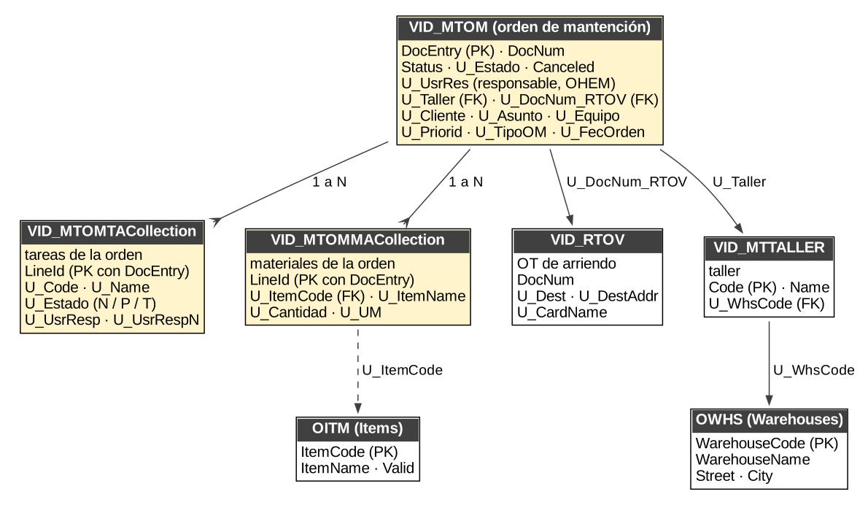
Figura 1. Relaciones conceptuales del núcleo operacional. Elaboración del equipo a partir del código y la configuración.
La identidad forma otro dominio. El técnico se identifica por su correo en OHEM; el usuario enlazado en OUSR aporta el taller y la marca de supervisor, y las llamadas de servicio (OSCL) se asocian al técnico por su código de empleado o al usuario responsable. La Figura 2 muestra esas relaciones. En el módulo de ejecución, las llamadas de servicio se consultan por TechnicianCode (igual al EmployeeID) o por AssigneeCode (igual al usuario de OUSR) y se clasifican por Status: -3 abierta y -1 cerrada. El perfil del técnico combina los datos de OHEM con los nombres de departamento (OUDP) y sucursal (OUBR).
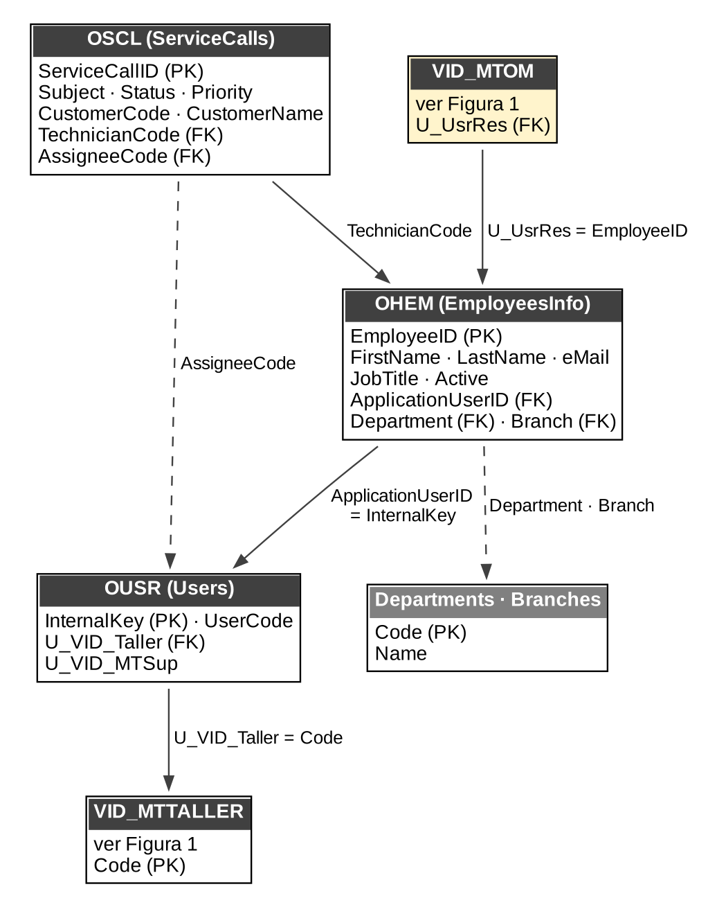
Figura 2. Relaciones conceptuales de identidad y llamadas de servicio. Elaboración del equipo a partir del código y la configuración.
Para mostrar la ubicación en el mapa, la aplicación obtiene la dirección desde SAP y la convierte en coordenadas con el servicio gratuito Nominatim de OpenStreetMap, que no requiere clave; el mapa se dibuja con teselas de OpenStreetMap. De este modo la aplicación agrega comuna, ciudad y coordenadas a las direcciones de obras y talleres. En el dispositivo existen dos registros independientes de SAP: la identidad del técnico, que evita ingresar el correo en cada apertura, y las actividades iniciadas, que conservan el avance de la ejecución del técnico.

4 Convenciones y tipos
Los campos de SAP se identifican por su nombre en el Service Layer. Los campos propios de Alo Group empiezan con U_ y los de colección usan LineId como identificador de línea. En los modelos Dart casi todos los atributos son opcionales (tipo con ?) porque SAP puede devolverlos vacíos; los métodos de lectura reemplazan cadenas vacías por valores nulos.
Los códigos de empleado se tratan como texto aunque SAP los entregue como número, para compararlos sin conversiones. Las fechas se reciben como texto y se convierten con DateTime.parse; si el valor no es válido, el campo queda nulo y la pantalla lo omite. Las cantidades de materiales se convierten a número decimal aceptando enteros, decimales o texto numérico.
Existen dos catálogos de estado que no deben confundirse. El estado de la orden en SAP (U_Estado de VID_MTOM) toma los valores P (Planificada), L (Liberada), C (Cerrada) y X (Cancelada); una orden es editable mientras no esté en C ni en X. El estado de la actividad local usa EC (En Camino), EA (En Área), EP (En Proceso) y F (Finalizada), con P (Pendiente) y C (Cancelada) como etiquetas adicionales de traducción. El estado de una tarea de la orden (U_Estado de la colección de tareas) usa N, P y T. La aplicación solo trata como terminada una tarea en T; cualquier otro valor se presenta como pendiente.
Los datos de la orden se leen con el tipo de documento SAP (Status O abierta, C cerrada) y el indicador Canceled (Y cancelada). El estado de negocio de la orden en U_Estado y el estado del documento en Status son campos distintos y el modelo conserva ambos.

5 Diccionario del modelo auditado
Las tablas siguientes reproducen el nombre del campo en el modelo Dart, su tipo y el origen en SAP con las condiciones que el código aplica. Las descripciones del dominio son elaboraciones del análisis para ayudar al lector.

5.1 Entidad VID_MTOM (orden de mantención)
Identificador SAP. VID_MTOM, modelo Dart OrderModel.
Documento operativo que ve el técnico en terreno. Se consulta filtrando por el código de empleado del técnico autenticado y solo se escribe en sus colecciones de tareas y materiales. El documento se identifica por DocEntry y se presenta al usuario como OM-DocNum.
Campo | Tipo (Dart) | Origen en SAP y condiciones
docEntry | int? | DocEntry. Clave interna del documento; la igualdad del modelo se define por este campo
docNum | int? | DocNum. Número visible, mostrado como OM-DocNum
status | String? | Status. O abierta, C cerrada
estado | String? | U_Estado. P, L, C o X; define si la orden es editable
canceled | String? | Canceled. Y indica orden cancelada
cliente | String? | U_Cliente
asunto | String? | U_Asunto
comentarios | String? | U_Comments. Es el único campo de texto que el modelo serializa hacia SAP junto con U_Estado
equipoCode | String? | U_Equipo
equipoDescripcion | String? | U_EquipoN
serie | String? | U_Serie
familia | String? | U_Familia
subFamilia | String? | U_sFamilia
prioridad | String? | U_Priorid. A, M, B o N se traducen a Alta, Media, Baja y Normal
tipoOM | String? | U_TipoOM
falla | String? | U_Falla
fallaNombre | String? | U_FallaN
taller | String? | U_Taller. Código de taller, por ejemplo ANF-01; se traduce a nombre de ciudad con una tabla fija de 12 talleres
ubicacion | String? | U_Ubica
proyecto | String? | U_Proy
supervisorCode | String? | U_UsrRes. Es el campo por el que el panel filtra las órdenes del técnico; ver sección 6
supervisorName | String? | U_UsrResN
creator | String? | Creator
fechaOrden | DateTime? | U_FecOrden
fechaNecesaria | DateTime? | U_FechaNec. Junto con fechaOrden define la fecha programada
fechaEstimada | DateTime? | U_FechaEst
fechaCierre | DateTime? | U_FechaCie
fechaCreacion | DateTime? | CreateDate
checklistId | String? | U_CheckListID. El valor 0 o vacío significa sin lista de verificación
checklistUrl | String? | U_CheckListUrl
checklistEstado | String? | U_EstadoCheckList
numSolicitud | String? | U_NumSol. Referencia a una solicitud de reparación (VID_MTSOLREP)
docNumRtov | String? | U_DocNum_RTOV. Contrato de arriendo asociado; el valor 0 se trata como ausente
detailLines | List<OrderDetailLine> | VID_MTOMMACollection. Materiales de la orden
tasks | List<OrderTask> | VID_MTOMTACollection. Tareas de la orden

5.2 Colección VID_MTOMTACollection (tareas)
Identificador SAP. VID_MTOMTACollection, modelo Dart OrderTask.
Tareas que componen la orden. Se identifican por LineId dentro del documento. La aplicación puede agregar una tarea con estado inicial N y cambiar el estado de una tarea existente enviando solo su LineId y el nuevo valor.
Campo | Tipo (Dart) | Origen en SAP y condiciones
lineId | int? | LineId. Identificador de la línea dentro de la orden; el PATCH combina por este campo
code | String? | U_Code
description | String? | U_Name. Texto de la tarea; si falta, se muestra el código
estado | String? | U_Estado. N pendiente, P en proceso o T terminada; solo T se considera terminada
tecnicoCode | String? | U_UsrResp. Técnico responsable de la tarea, EmployeeID de OHEM
tecnicoName | String? | U_UsrRespN

5.3 Colección VID_MTOMMACollection (materiales)
Identificador SAP. VID_MTOMMACollection, modelo Dart OrderDetailLine.
Materiales asociados a la orden. El modelo acepta nombres alternativos de campo porque la misma estructura se lee desde otros documentos; al escribir, la aplicación usa U_ItemName, U_Cantidad, U_ItemCode y U_UM.
Campo | Tipo (Dart) | Origen en SAP y condiciones
lineId | int? | LineId, o U_Id como alternativa
itemCode | String? | U_ItemCode, o U_Codigo o ItemCode como alternativa. Referencia a OITM.ItemCode
itemDescription | String? | U_Dscription, o U_ItemName como alternativa
quantity | double? | U_Cantidad, o U_QtySol como alternativa
(solo escritura) U_UM | String | Unidad de medida enviada al agregar un material; el modelo de lectura no la expone

5.4 Entidad OHEM (EmployeesInfo)
Identificador SAP. EmployeesInfo, modelo Dart Technician.
Empleado de Alo Group. El técnico se identifica por el correo ingresado en el inicio de sesión. Su código de empleado es la clave con la que se consultan las órdenes y las llamadas de servicio. Además de estos campos, el modelo guarda taller y la marca de supervisor, que provienen de OUSR.
Campo | Tipo (Dart) | Origen en SAP y condiciones
code | String | EmployeeID. Obligatorio en el modelo
firstName | String? | FirstName
lastName | String? | LastName
email | String | eMail, o HomeEmail si el primero falta; cadena vacía si ninguno existe
jobTitle | String? | JobTitle
mobile | String? | MobilePhone
phone | String? | OfficePhone, o HomePhone si el primero falta
departmentId | String? | Department. Se traduce a nombre con el catálogo de departamentos
branchId | String? | Branch. Se traduce a nombre con el catálogo de sucursales
applicationUserId | String? | ApplicationUserID. Enlace con OUSR.InternalKey
taller | String? | Se completa desde OUSR.U_VID_Taller; no proviene de OHEM
isSupervisor | bool | Se completa desde OUSR.U_VID_MTSup; es verdadero cuando el valor es Y. Por defecto falso

5.5 Entidad OUSR (Users)
Identificador SAP. Users, sin modelo Dart propio.
Usuario de SAP enlazado al empleado. La aplicación lo consulta con un solo resultado y solo lee tres campos; si la consulta falla con un código distinto de 401, el ingreso continúa sin taller.
Campo | Tipo (Dart) | Origen en SAP y condiciones
InternalKey | int | Clave con la que se busca. Se compara con OHEM.ApplicationUserID
UserCode | String | Se solicita en la consulta, pero el modelo no lo conserva
U_VID_Taller | String | Código de taller del técnico. Si está vacío, el técnico queda sin taller
U_VID_MTSup | String | Marca de supervisor. Solo el valor Y se interpreta como verdadero

5.6 Entidad OSCL (ServiceCalls)
Identificador SAP. ServiceCalls, modelo Dart ServiceCallItem.
Llamadas de servicio mostradas en la pestaña Ejecución. Se filtran por el código de empleado como técnico o por el usuario responsable, y por estado abierto (Status -3) o no abierto; se ordenan de la más reciente a la más antigua y se paginan.
Campo | Tipo (Dart) | Origen en SAP y condiciones
id | int | ServiceCallID. Obligatorio; cero si falta
subject | String? | Subject. Título; si falta, se usa la descripción
description | String? | Description
status | int? | Status. -3 se presenta como Abierta y cualquier otro valor como Cerrada
priority | String? | Priority. scp_High, scp_Medium y scp_Low se traducen a Alta, Media y Baja
customerCode | String? | CustomerCode
customerName | String? | CustomerName
itemCode | String? | ItemCode
serial | String? | ManufacturerSerialNum, o InternalSerialNum si el primero falta
creationDate | DateTime? | CreationDate
closingDate | DateTime? | ClosingDate
technicianCode | String? | TechnicianCode. Código de empleado

5.7 Entidades VID_RTOV, VID_MTTALLER y OWHS (ubicación)
Identificador SAP. VID_RTOV, VID_MTTALLER y Warehouses, modelo Dart ObraLocation.
La ubicación de una orden se resuelve en dos pasos. Si la orden referencia un contrato de arriendo con dirección, la ubicación es de tipo OBRA y usa la dirección del contrato. Si no, y la orden tiene taller, la ubicación es de tipo TALLER y usa la dirección de la bodega asociada al taller, o el nombre de la ciudad del taller si la bodega no la informa. Sin datos suficientes, la ubicación queda como SIN UBICACIÓN. Las coordenadas no vienen de SAP: las completa un servicio de geocodificación a partir de la dirección.
Campo | Tipo (Dart) | Origen en SAP y condiciones
equipoCode | String | U_Equipo de la orden. Obligatorio en el modelo
type | LocationType | obra, taller o desconocida; lo determina la resolución descrita arriba
contractNum | String? | VID_RTOV.DocNum, tomado de U_DocNum_RTOV de la orden
siteName | String? | VID_RTOV.U_Dest para una obra; Taller seguido del nombre para un taller
clientName | String? | VID_RTOV.U_CardName para una obra; WarehouseName para un taller
address | String? | VID_RTOV.U_DestAddr para una obra; Street y City de OWHS para un taller
ciudad | String? | OWHS.City, o la ciudad deducida del código de taller
comuna | String? | Resultado de la geocodificación, no de SAP
lat y lng | double? | Resultado de la geocodificación, no de SAP
(consulta) VID_MTTALLER | — | Code, Name y U_WhsCode. U_WhsCode enlaza con OWHS.WarehouseCode

5.8 Entidad OITM (Items)
Identificador SAP. Items, representado por CatalogItem en el servicio de catálogos.
Catálogo de artículos usado para elegir materiales. Se buscan solo artículos válidos, por nombre o código, con un mínimo de dos caracteres y hasta 25 resultados. SAP distingue mayúsculas en la búsqueda y los nombres están en mayúsculas, por lo que la consulta se envía en mayúsculas.
Campo | Tipo (Dart) | Origen en SAP y condiciones
ItemCode | String | Se solicita en la consulta y se asigna al material como U_ItemCode
ItemName | String | Se solicita en la consulta y se asigna al material como U_ItemName
Valid | String | Condición del filtro: solo se aceptan artículos con valor tYES

5.9 Registro local StartedActivity
Identificador local. started_activities_v1 en el almacenamiento seguro del dispositivo, modelo Dart StartedActivity.
Avance de una orden que el técnico inició. Se guarda en el dispositivo y no en SAP. Es el único dato que la aplicación crea por sí misma. El estado sigue el ciclo EC, EA y F; el estado EP existe en el catálogo, pero la interfaz actual no lo asigna.
Campo | Tipo (Dart) | Origen en SAP y condiciones
docEntry | int | Referencia a VID_MTOM.DocEntry. Cero si falta al leer
docNum | int | Referencia a VID_MTOM.DocNum
technicianCode | String | Código de empleado del técnico que inició la actividad
estado | String | EC, EA, EP o F. Por defecto EC al leer un registro sin estado; la actividad está abierta mientras no sea F
cliente | String? | Copia de la orden al iniciar
equipoCode | String? | Copia de la orden al iniciar
equipoName | String? | Copia de la orden al iniciar
direccion | String? | Copia de la ubicación al iniciar
taller | String? | Copia de la orden al iniciar
docNumRtov | String? | Copia de la orden al iniciar
startedAt | DateTime | Momento de inicio
updatedAt | DateTime | Último cambio; si falta al leer, toma el valor de startedAt
finishedAt | DateTime? | Momento de finalización
finishComments | String? | Observaciones de cierre escritas por el técnico
tasks | List<ActivityTask> | Tareas anotadas durante la actividad
materials | List<ActivityMaterial> | Materiales anotados durante la actividad

5.10 Registros locales ActivityTask y ActivityMaterial
Identificador local. Elementos anidados dentro de StartedActivity, modelos Dart ActivityTask y ActivityMaterial.
Anotaciones del técnico durante la actividad. Son independientes de las colecciones de tareas y materiales de la orden en SAP.
Campo | Tipo (Dart) | Origen en SAP y condiciones
id | String | Identificador local de la anotación
description | String | Texto de la tarea o del material
quantity | double | Solo en ActivityMaterial. Si el valor guardado no es numérico, se lee como 1
createdAt | DateTime | Momento de la anotación; si no se puede leer, toma la fecha actual

5.11 Registro local de sesión
Identificador local. auth.technician en el almacenamiento seguro del dispositivo, modelo Dart Technician.
Copia serializada del técnico autenticado. Permite restaurar la sesión al abrir la aplicación sin consultar SAP. No contiene la contraseña ni el identificador de sesión de SAP, que se mantienen solo en memoria.
Campo | Tipo (Dart) | Origen en SAP y condiciones
code, email, firstName, lastName | String | Identidad básica; code es obligatorio al leer
jobTitle, mobile, phone | String? | Datos de contacto
departmentId, branchId | String? | Códigos de departamento y sucursal
applicationUserId | String? | Enlace con OUSR
taller | String? | Taller del técnico
isSupervisor | bool | Falso si el valor guardado no existe

5.12 Entidades de apoyo del CMMS y del estándar de SAP
Además de las entidades anteriores, el entorno de integración incluye las siguientes entidades de apoyo. Los campos indicados son los más relevantes de cada una.
Entidad SAP | Uso | Campos clave
VID_MTSOLREP | Solicitud de reparación, previa a la orden de mantención | DocNum, U_UsrResp, U_Estado
VID_MREGTAR y VID_MREGTARD | Registro de tareas ejecutadas | Cabecera con U_MTDocNum (enlaza con la orden); detalle con U_EmpId, U_EmpName y U_HoraTrbj
VID_MTEQUIPOS | Maestro de equipos | Code, Name, U_ContratoVenta, U_Ubica
VID_MTUBICA | Catálogo del estado de ubicación del equipo (por ejemplo, En ALO) | Code, Name
OUDP (Departments) | Nombre del departamento en el perfil del técnico | Código y descripción
OUBR (Branches) | Nombre de la sucursal en el perfil del técnico | Código y descripción
VID_MTOM, colección HE | Herramientas de la orden de mantención, junto con las colecciones de tareas (TA) y materiales (MA) | LineId y campos de herramienta

El contrato de arriendo vigente de una orden lo determina la propia orden mediante U_DocNum_RTOV, por lo que la aplicación lo obtiene desde la orden. Esta resolución desde la orden es la ruta más directa para las consultas del Service Layer.

6 Relaciones e integridad
Una orden tiene muchas tareas y muchos materiales, y ambos son colecciones del mismo documento: no existen fuera de él y se identifican por LineId. La orden referencia un contrato de arriendo mediante U_DocNum_RTOV y un taller mediante U_Taller; el taller referencia una bodega mediante U_WhsCode. Un material puede referenciar un artículo de OITM mediante U_ItemCode, pero el código también acepta materiales con solo nombre. Un empleado de OHEM se enlaza con un usuario de OUSR mediante ApplicationUserID e InternalKey. Una actividad local referencia la orden por docEntry sin una clave foránea: si la orden cambia o desaparece en SAP, el registro local conserva su copia.
La integridad de los datos de SAP la garantiza SAP. La aplicación agrega dos controles propios: el estado de la orden determina si es editable, y la escritura está limitada a VID_MTOM, VID_RTOV y VID_MTSOLREP y desactivada por defecto. El PATCH de una colección combina por LineId: una línea nueva se agrega y una línea con LineId existente se actualiza, sin reemplazar el resto.
El servicio del panel determina qué órdenes se muestran a cada técnico: filtra las órdenes cuyo campo U_UsrRes es igual al código de empleado del técnico identificado. Este documento describe ese comportamiento.

7 Claves y consultas
La aplicación no define índices, porque no administra los datos de SAP. Lo que sí define son las claves por las que consulta: DocEntry para una orden concreta, EmployeeID y eMail para el empleado, InternalKey para el usuario, ServiceCallID para las llamadas, DocNum para el contrato y Code para el taller. Las colecciones se identifican por LineId.
Las consultas usan paginación con un máximo de 50 resultados por página por defecto y un límite superior de 200. Las búsquedas por texto en OITM exigen al menos dos caracteres. El rendimiento de estas consultas se apoya en los índices de SAP. La carga inicial del panel trae la primera página de órdenes. Las consultas se construyen con comparaciones de igualdad (eq); por esa razón la búsqueda de contratos por equipo y de tareas por técnico se resuelve partiendo de la orden, que ya contiene ambas referencias.
En el dispositivo, cada registro local es un único valor: el técnico bajo auth.technician y la lista completa de actividades bajo started_activities_v1. No hay índices; las búsquedas recorren la lista en memoria.

8 Seguridad por técnico y acceso a datos
La aplicación consulta SAP mediante una cuenta de servicio autorizada y aplica en el cliente la restricción de qué órdenes ve cada técnico, filtrando por su código de empleado. La configuración de conexión (dirección del Service Layer, usuario de servicio y banderas de comportamiento) se define por ambiente en los archivos .env.dev y .env.prod, cuyos valores reales no se suben al repositorio.
La identidad del técnico y las actividades se guardan con flutter_secure_storage, que usa el almacenamiento protegido de cada plataforma. La verificación del certificado TLS de SAP está activa por defecto (SAP_VERIFY_TLS) y puede desactivarse solo mediante configuración. Cualquier escritura en SAP exige SAP_WRITE_ENABLED, que viene desactivado por defecto.

9 Cambios del modelo y conservación
El modelo de datos de SAP evoluciona dentro de Alo Group. Los modelos Dart son tolerantes a campos ausentes, por lo que la aplicación sigue funcionando cuando se agrega o se ajusta un campo U_. Las pruebas del modelo de órdenes cubren la lectura de los campos actuales.
Los registros locales llevan el sufijo _v1 en la clave de actividades para permitir una migración futura. Una actividad leída con un campo faltante usa valores por defecto, lo que permite abrir registros anteriores sin fallos.
Las actividades locales se conservan en el dispositivo después de finalizar, de modo que el técnico puede consultar su historial de ejecución.

9.1 Cambios del modelo en esta versión
Esta es la primera versión del documento. Incluye la ubicación resuelta por obra o taller, el ciclo de actividad en el dispositivo y la escritura de tareas y materiales en la orden. Las entidades VID_MTEQUIPOS, VID_MTUBICA y VID_MTSOLREP forman parte del CMMS y están declaradas en la configuración de la aplicación, lo que facilita ampliar el modelo en versiones siguientes.

10 Evidencias relacionadas con esta versión
La Arquitectura de AloApp describe las capas y las vistas que usan este modelo. La Matriz de Trazabilidad relaciona los requisitos con los módulos que leen y escriben estas entidades. Las pruebas unitarias order_model_test, started_activity_test y sap_config_test cubren la lectura de órdenes, la serialización de actividades y la configuración de estados y de escritura (23 pruebas en total).

11 Conclusiones
El modelo de AloApp refleja SAP Business One y añade dos registros propios en el dispositivo. Su principal fortaleza es que separa con claridad lo que proviene de SAP de lo que existe solo en el teléfono, y que limita la escritura a la orden de mantención. Al actuar como intermediario entre el técnico y SAP, la aplicación evita duplicar datos y permite que SAP siga siendo la fuente única de información.

12 Referencias
Consulta de fuentes: repositorio kurito777/AloApp en el commit 30181c6.
Ampuero, I. (2026). Base de datos e integración SAP [Información técnica del equipo de desarrollo].
Equipo AloApp (2026). Repositorio AloApp. https://github.com/kurito777/AloApp

